

**اختبار (العملي) لمقرر المهارات الرقمية ثاني متوسط الفصل الأول ( الدور الأول )**

**للعام الدراسي ............ هـ**

**اسم الطالبة رباعياً :** ......................................... **الصف :** ............... **رقم الجهاز :** ................

|  |  |  |  |  |  |  |
| --- | --- | --- | --- | --- | --- | --- |
| **السؤال** | **الأول**  **15** | **الثاني**  **10** | **المجموع النهائي** | **المصححة** | **المراجعة** | **المدققة** |
| **الدرجة** |  |  |  |  |  |  |

**15**

|  |  |  |
| --- | --- | --- |
|  |  | **المقرر: المهارات الرقمية** |
| **وزارة التعليم** | **الصف : ثاني متوسط** |
| **إدارة التعليم** | **الزمن: ساعة** |
| **مدرسة المتوسطة** | **الدرجة: 25** |

**السؤال الاول : من خلال دراستك لبرنامج Microsoft Excel طبقي على الجهاز التالي :**

**تابع الصفحة التالية <<**

|  |  |  |  |  |  |  |
| --- | --- | --- | --- | --- | --- | --- |
| **المطلوب** | | | **الدرجة**  **المحدده** | | **الدرجة المستحقة** | |
| **1** | | **احفظي باسمك ملف (إكسل بعد التصدير ) الموجود على سطح المكتب .** | **5** | |  | |
| **2** | | **قومي بعمل عامل تصفية حسب العمر** 🗹 **14** 🗹**16 .** | **5** | |  | |
| **3** | | **قومي بعمل فرز للبيانات حسب الاسم من أ الى ي .** | **5** | |  | |

**10**

**السؤال الثاني : من خلال دراستك للغة البرمجة بايثون اجيبي عن التالي:**

|  |  |  |  |
| --- | --- | --- | --- |
| **المطلوب** | | **الدرجة**  **المحددة** | **الدرجة المستحقة** |
| **1** | **افتحي برنامج باي تشارم واكتبي الاكواد التالية:** | **8** |  |
| **2** | **اكتبي ناتج البرنامج : ...............................................................** | **2** |  |

**انتهت الأسئلة ,,,,**

**معلمة المادة: مديرة المدرسة :**

|  |
| --- |
| **العام الدراسي: 1445 هـ** |
| **الفصل الدراسي الأول** |
| **المادة: مهارات رقمية** |
| **الصف: ثاني متوسط** |
| **الزمـــن: 45 دقيقة** |



|  |
| --- |
| **المملكة العربية السعودية** |
| **وزارة التعـــليـم** |
| **الإدارة العامة للتعليم .............** |
| **مكتب التعليم .............** |
| **المتوسطة .............** |

|  |  |  |  |
| --- | --- | --- | --- |
| **الاختبار العملي لنهاية الفصل الدراسي الأول- للعام الدراسي1445 هـ** | **س1** |  | **13** |
| **س2** |  | **12** |
| **اسم الطالبة رباعياً:** ............................................................................................ | **المجموع** |  | **25** |

**السؤال الأول:**



🡸

,

(1)

(1)

13

1. **من خلال دراستك لإنشاء نماذج مايكروسوفت اربطي الصورة مع وظيفتها من خلال كتابة الرقم الصحيح**

**في المكان المناسب:**

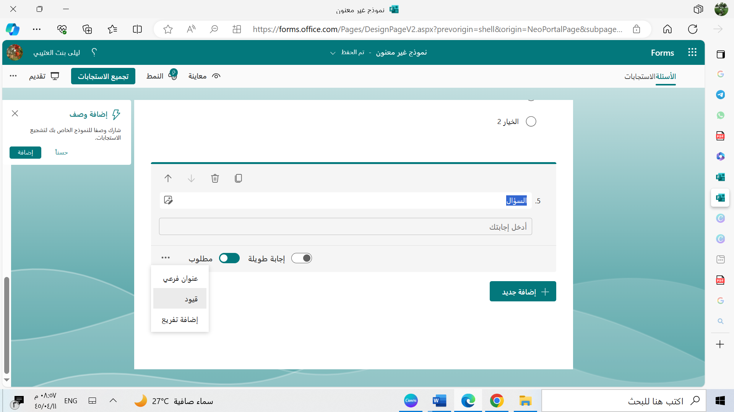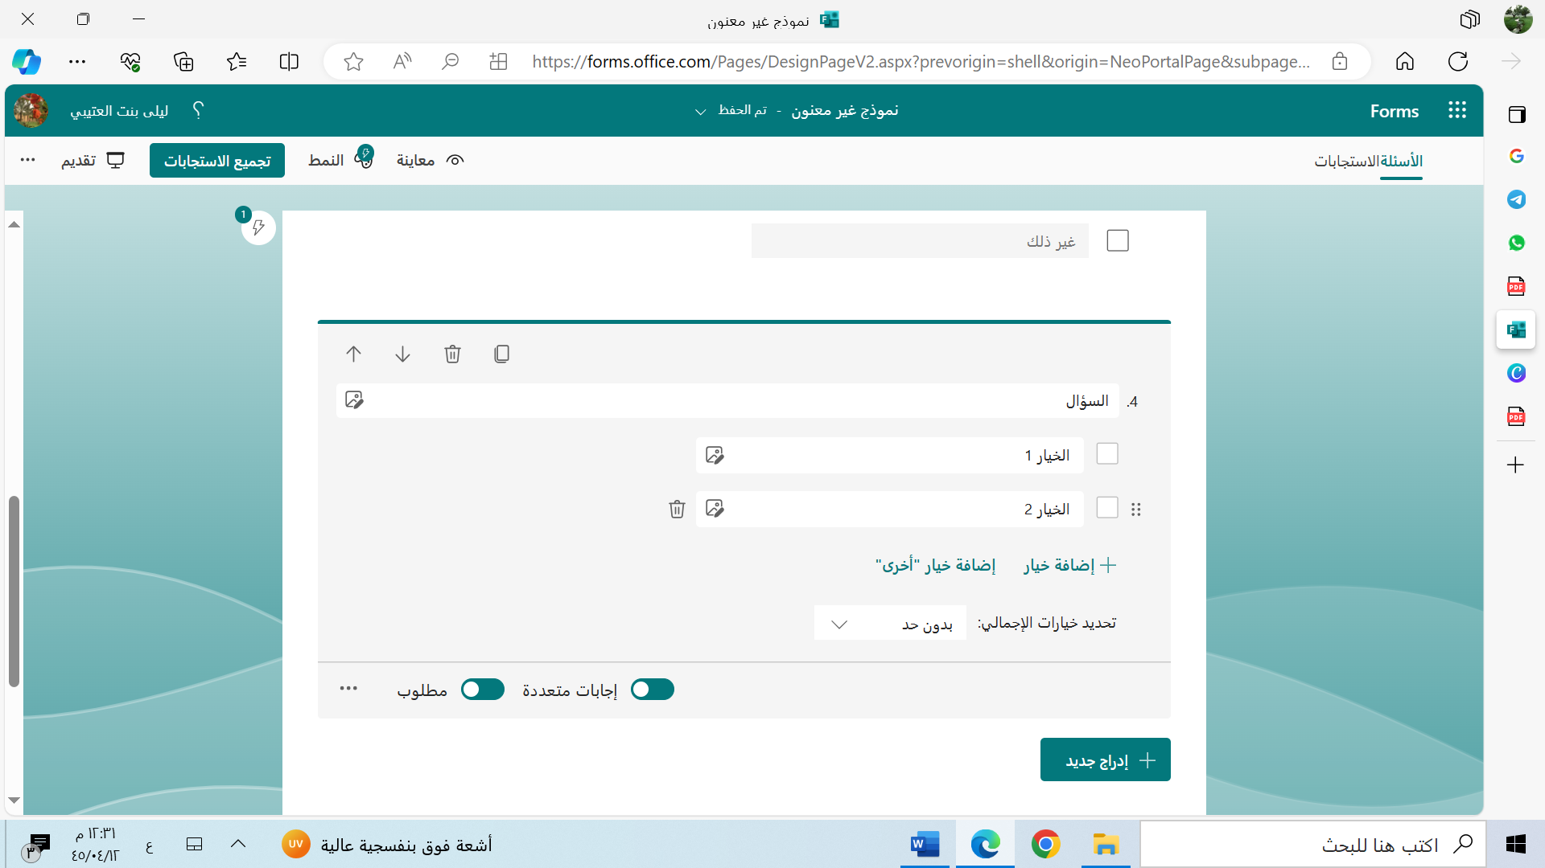

|  |  |
| --- | --- |
|  | **تكون اجابة السؤال إلزامية** |
|  | **اختيار مقياس التقييم** |
|  | **تصدير استجابات النموذج لملف إكسل** |
|  | **للسماح للمشارك باختيار أكثر من إجابة** |
|  | **وضع قيود عددية** |

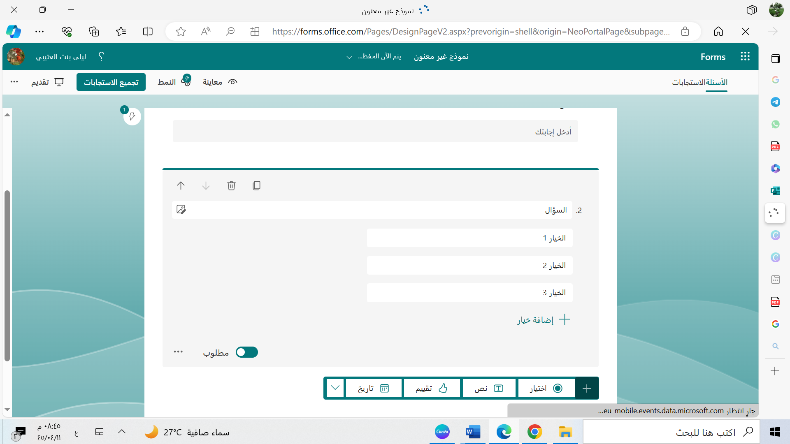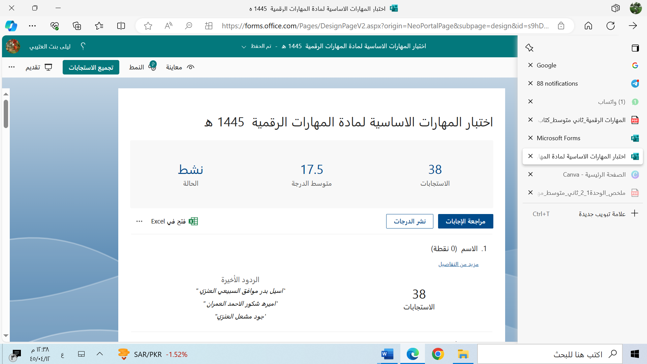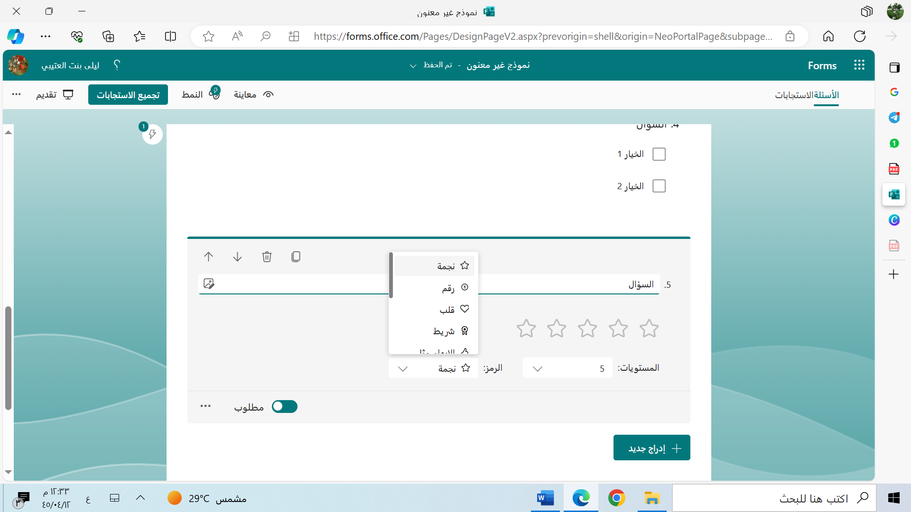

**ب- أقري العبارات التالية ، ثم ضعي دائرة على علامة 🗸 إذا كانت العبارة صحيحة ، ودائرة على علامة**

**X إذا كانت خاطئة:**

|  |  |  |
| --- | --- | --- |
| 1. **عند إنشاء ملف جديد في كانفا يتم فقد الملف السابق** | **🗸** | **×** |
| 1. **لا يمكنك البحث عن صور في برنامج كانفا** | **🗸** | **×** |
| 1. **لتحرير عنصر في كانفا حدده ثم استخدم الشريط العلوي** | **🗸** | **×** |
| 1. **يمكن معاينة النموذج ومعرفة كيف يبدو عبر الانترنت على أجهزة الحاسب والهواتف المحمولة.** | **🗸** | **×** |
| 1. **إذا أضفت خلفية إلى مخطط المعلومات البياني فستفقد جميع الرسومات التي أضفتها** | **🗸** | **×** |
| 1. **لا يمكن فرز البيانات المتواجدة في قاعدة البيانات.** | **🗸** | **×** |
| 1. **أسئلة ليكرت هي مقياس يستخدم لقياس الآراء حول موضوع ما** | **🗸** | **×** |
| 1. **يمكن طباعة مخطط المعلومات البياني من ملف PDF** | **🗸** | **×** |



**(2)**

(1)

12

|  |  |  |
| --- | --- | --- |
| 1. **لرؤية مجموعة محددة من السجلات نستخدم:** | | |
| * **عامل تصفية** | * **نموذج** | * **جدول** |
| 1. **من خلال نوع هذا السؤال يمكن للمستجيبين الإجابة عن سؤالك برد نصي حر:** | | |
| * **اختيار** | * **نص** | * **تقييم** |
| 1. **من المفيد تطبيق عوامل تصفية في جدول قاعدة بيانات:** | | |
| * **تحتوي بيانات عددية** | * **صغيرة الحجم** | * **كبيرة الحجم** |
| **4- إذا كان حقل الاسم يحتوي على نص، فستُفرَز البيانات:** | | |
| * **من الأكبر إلى الأصغر** | * **من الأصغر إلى الأكبر** | * **أبجدياً** |
| **5- فرز بيانات قاعدة البيانات وفقا لحقول متعددة بدلا من حقل واحد :** | | |
| * **تصفية متخصصة** | * **فرز متعدد المستويات** | * **عامل تصفية** |
| **6- تفرز البيانات باستخدام الفرز أحادي المستوى عندما نريد رؤية السجلات:** | | |
| * **بترتيب تصاعدي أو تنازلي لمحتوى الحقل** | * **بترتيب تنازلي لمحتوى الحقل** | * **بترتيب تصاعدي لمحتوى الحقل** |

**السؤال الثاني: أ- اختاري الإجابة الصحيحة فيما يلي :**

1. **صلي كل أداة من أدوات تطبيق كانفا بوظيفتها:**

|  |  |  |  |
| --- | --- | --- | --- |
| **1** |  |  | **تتضمن الصور، وتصاميم الجرافيك، والأشكال، والخطوط، لإضافتها إلى تصميمك** |
| **2** |  |  | **إضافة رؤوس نصية مسبقة التنسيق، ي وعناوين فرعية إضافية، ونص أساسي** |
| **3** |  |  | **إنشاء كائنات شفافة** |
| **4** |  |  | **تنزيل التصميم** |
| **5** |  |  | **إضافة الصور إلى التصميم** |
| **6** |  |  | **تغيير خلفية التصميم** |

انتهت الأسئلة ... أ. ليلى العتيبي

(1)

|  |  |  |
| --- | --- | --- |
| **المقرر: المهارات الرقمية**  **الصف: ثاني متوسط**  **الزمن: ساعة واحدة** | صورة تحتوي على شعار  تم إنشاء الوصف تلقائياً | **المملكة العربية السعودية**  **وزارة التعليم**  **إدارة التعليم .......**  **متوسطة ...........** |

**الاختبار العملي الورقي النهائي للفصل الدراسي الأول للعام1446هـ**

|  |  |  |  |  |
| --- | --- | --- | --- | --- |
| **السؤال الاول** | **السؤال الثاني** | **المجموع** | **توقيع المصحح** | **توقيع المراجع** |
|  |  |  |  |  |

**الاسم :** .................................................................................................................  **رقم الجلوس :** .........................................................................

**16**

**السؤال الأول : أ- اربط الصورة مع وظيفتها من خلال كتابة الرقم في الخانة : - درجتان لكل فقرة**

**تكون اجابة السؤال إلزامية**

**مقياس التقييم**

**الإجابة تكون نص حر**

**وضع قيود عددية**

**إنشاء نموذج جديد**

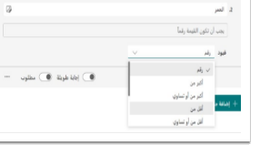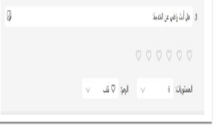

3

1

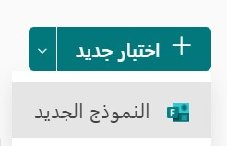

2

0

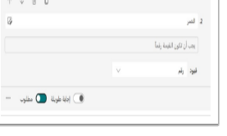

5

4

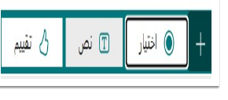

**السؤال الأول : ب- وضح ماذا يحدث عن تنفيذ الخطوات التالية في كانفا من خلال كتابة الرقم مما يلي: درجتين لكل فقرة**

**فتح مخطط المعلومات البياني**

**حفظ مخطط المعلومات البياني**

**إضافة صورة من الحاسب الخاص**

* **من قائمة File(ملف)،اضغط على Save (حفظ)**
* **يخزن كانفا بياناتك على السحابة بحيث تكون متاحة لك من خلال أي حاسب متصل بالإنترنت**
* **من الشريط الجانبي اضغط علىUploads(التحميلات).**
* **اضغط على Upload Media.**
* **اضغط على Pictures(الصور).**
* **في صفحة كانفا الرئيسة اضغط على Your projects (مشروعاتك).**
* **اضغط على الصورة المصغرة للمخطط المراد فتحه.**
* **سيُفتح المخطط في علامة تبويب جديدة**

**اقلب الورقة**

**9**

**السؤال الثاني : ضع علامة √ أو علامة X : درجة واحدة لكل فقرة**

|  |  |  |
| --- | --- | --- |
| **1** | **عند إنشاء ملف جديد في برنامج كانفا يتم فقد الملف السابق.** |  |
| **2** | **لا يمكن التعديل على النص في برنامج كانفا.** |  |
| **3** | **يخزن كانفا بياناتك على السحابة بحيث تكون متاحة لك من خلال أي حاسب متصل بالإنترنت.** |  |
| **4** | **لإضافة صورة في كانفا لابد أن تكون محفوظة في جهاز الحاسب الخاص بك .** |  |
| **5** | **في كانفا لا تستطيع مشاركة أعمالك مع الآخرين .** |  |
| **6** | **في جملة if…elif يتحقق البرنامج من الشروط واحد تلو الآخر.** |  |
| **7** | **إذا تحقق الشرط في جملة if … else الشرطية يتم تنفيذ عملية واحدة فقط.** |  |
| **8** | **في جملة if…elif تنفذ عبارات if من الأسفل إلى الأعلى .** |  |
| **9** | **معامل And تعود القيمة صوابTrue إذا كانت إحدى العبارات صحيحة.** |  |

**انتهت الاسئلة**